Міністерство освіти і науки України

Національний технічний університет України «Київський політехнічний інститут імені Ігоря Сікорського"

Факультет інформатики та обчислювальної техніки

Кафедра інформатики та програмної інженерії

Звіт

З комп’ютерного практикуму № 2 з дисципліни

**«Безпека програмного забезпечення»**

Виконав студент ІП-13 Музичук Віталій Андрійович

(шифр, прізвище, ім'я, по батькові)

Перевірив Соколовський Владислав Володимирович

(прізвище, ім'я, по батькові)

Дата оцінювання _____________

Київ 2024

**Лабораторна робота 2**

**Мета**: Засвоювання базових навичок OAuth2 авторизаційного протокола

**Завдання**:

1. Використовуючи наведені налаштування, створити запит на отримання токену через client_credential grant
2. Створити юзера з власним email в системі використовуючи метод та отриманий токен

**Для отримання додаткового балу** – зробити власний акаунт в auth0 <https://auth0.com/> cтворити application та запити описані вище вже використовуючи власні налаштування.

**Хід роботи**

Для початку зробимо запит для отримання access_token

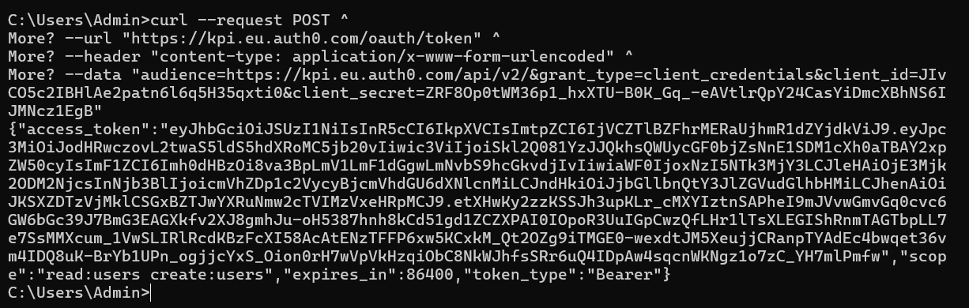

Запит повернув нам JWT токен, час його дії, й скоуп в якому ми маємо право доступу до ресурсу.

Розкодуємо значення токену щоб переглянути яку інформацію він в собі містить

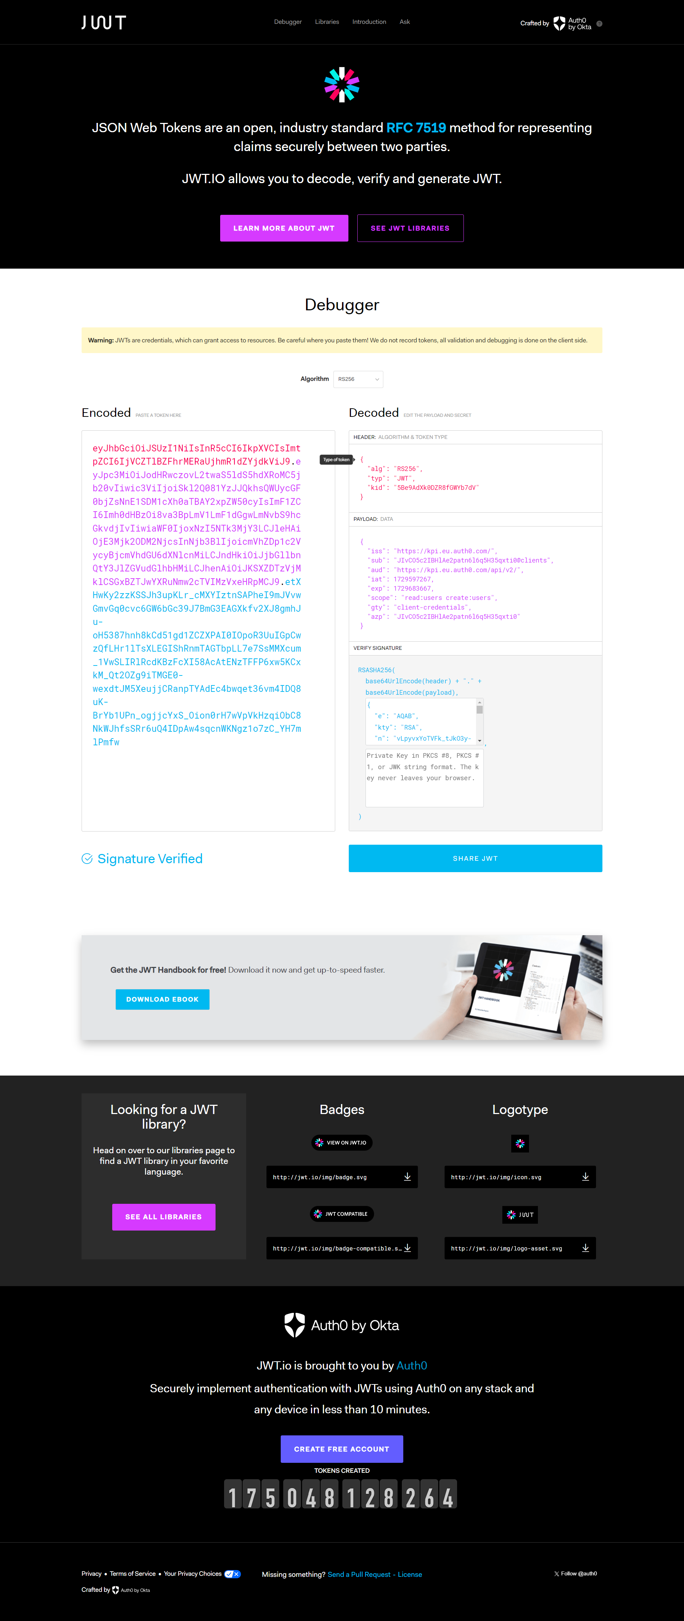

Тепер створимо юзера використовуючи токен

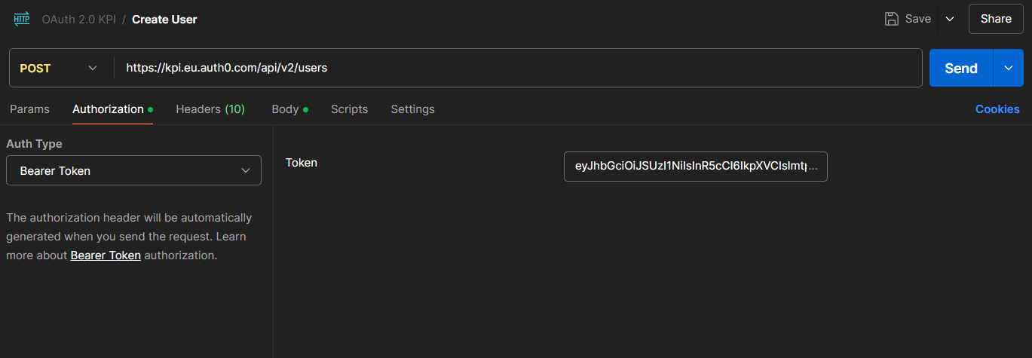

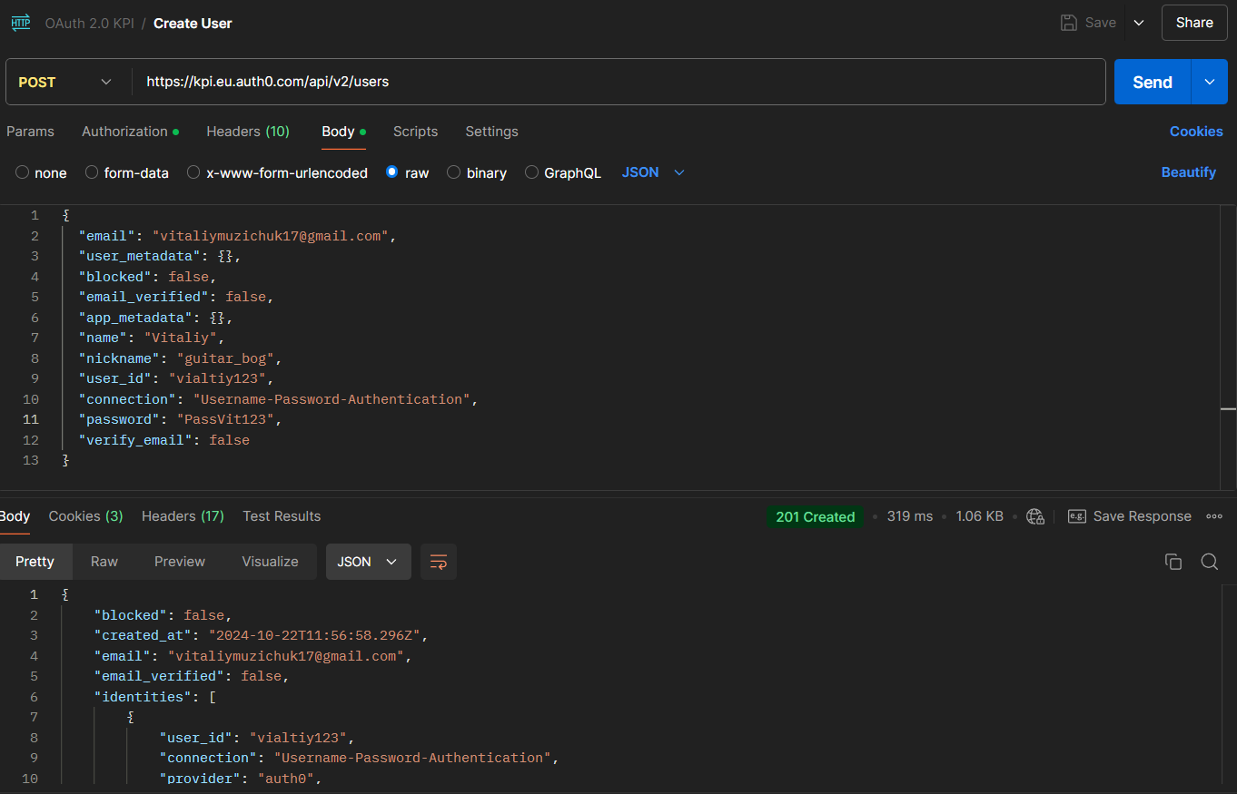

Виконаємо GET запит, щоб перевірити чи правильно створився наш користувач.

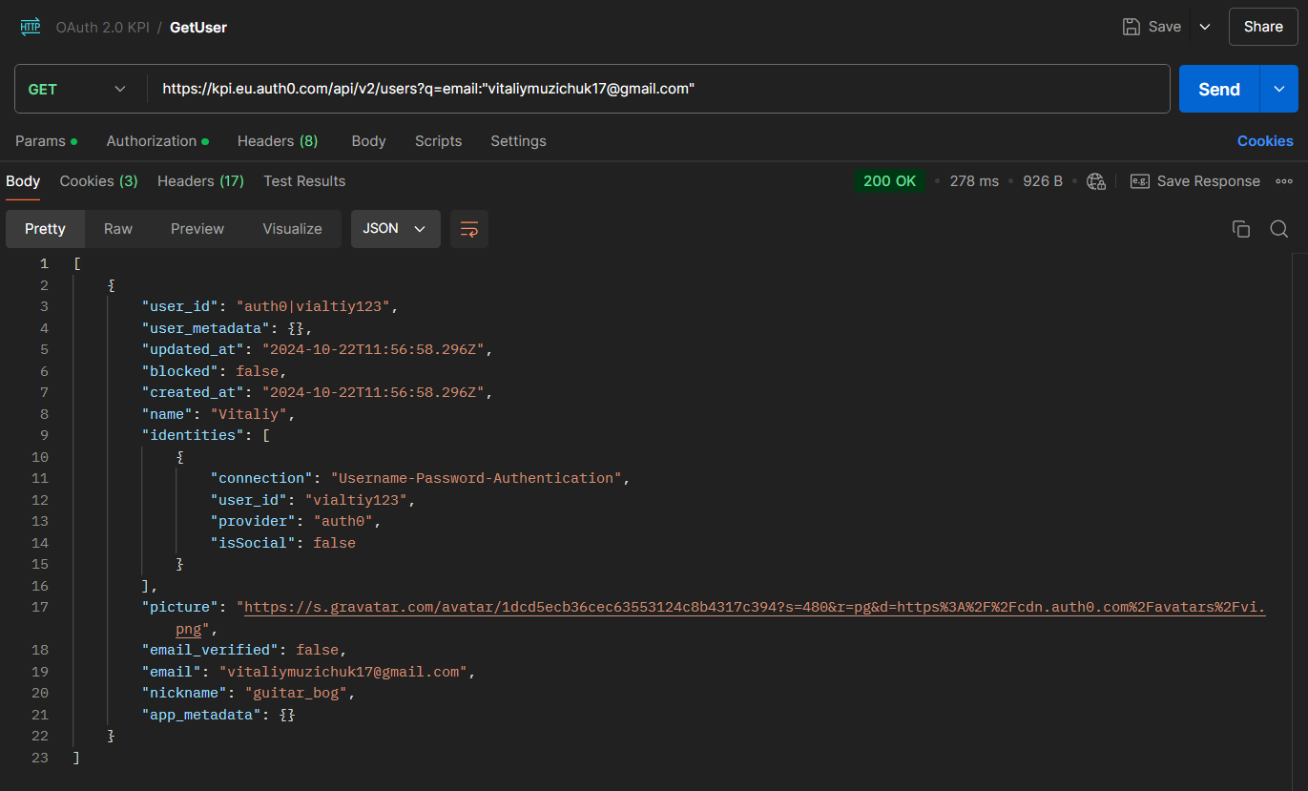

**Додаткове завдання**

Створюємо свій додаток в Auth0

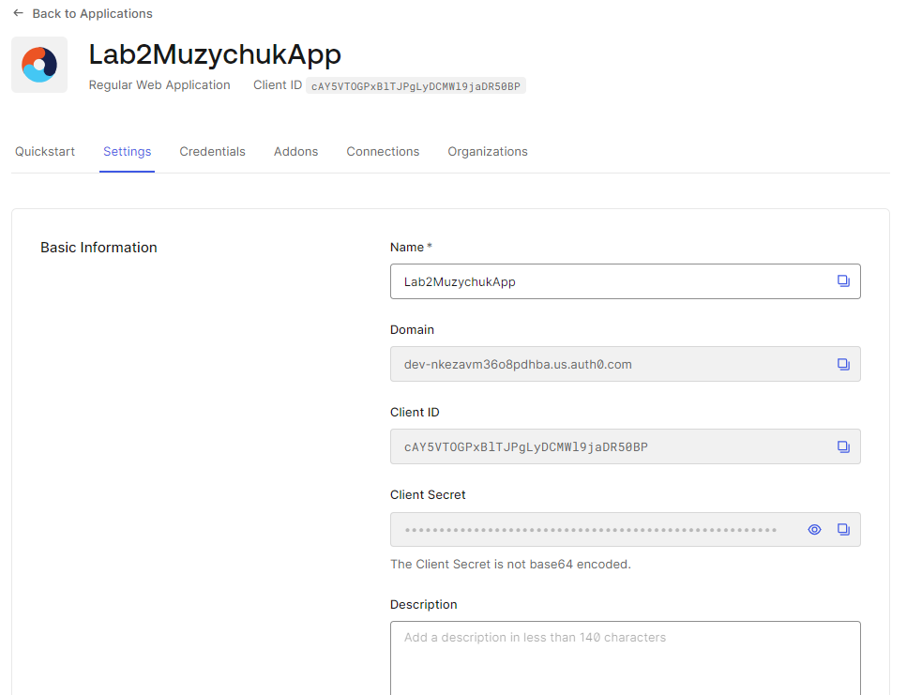

Налаштовуємо дозволи для клієнта. Додамо можливість видаляти клієнта

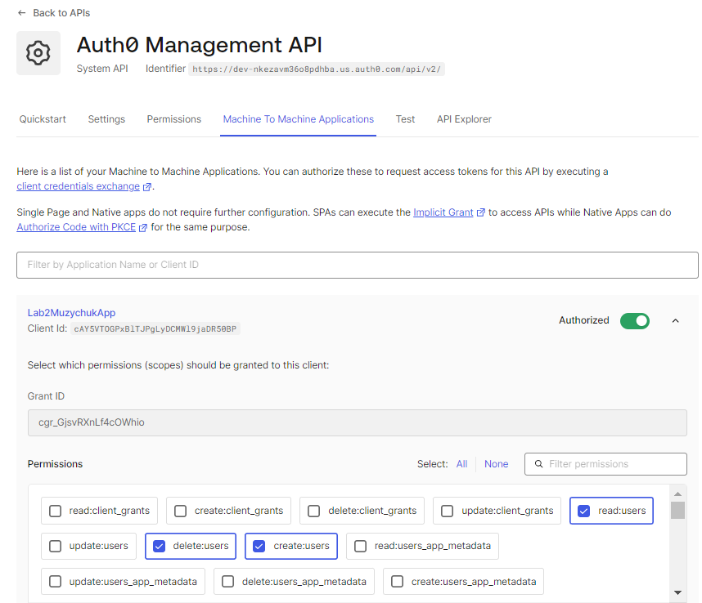

Тепер виконаємо запит на отримання токена

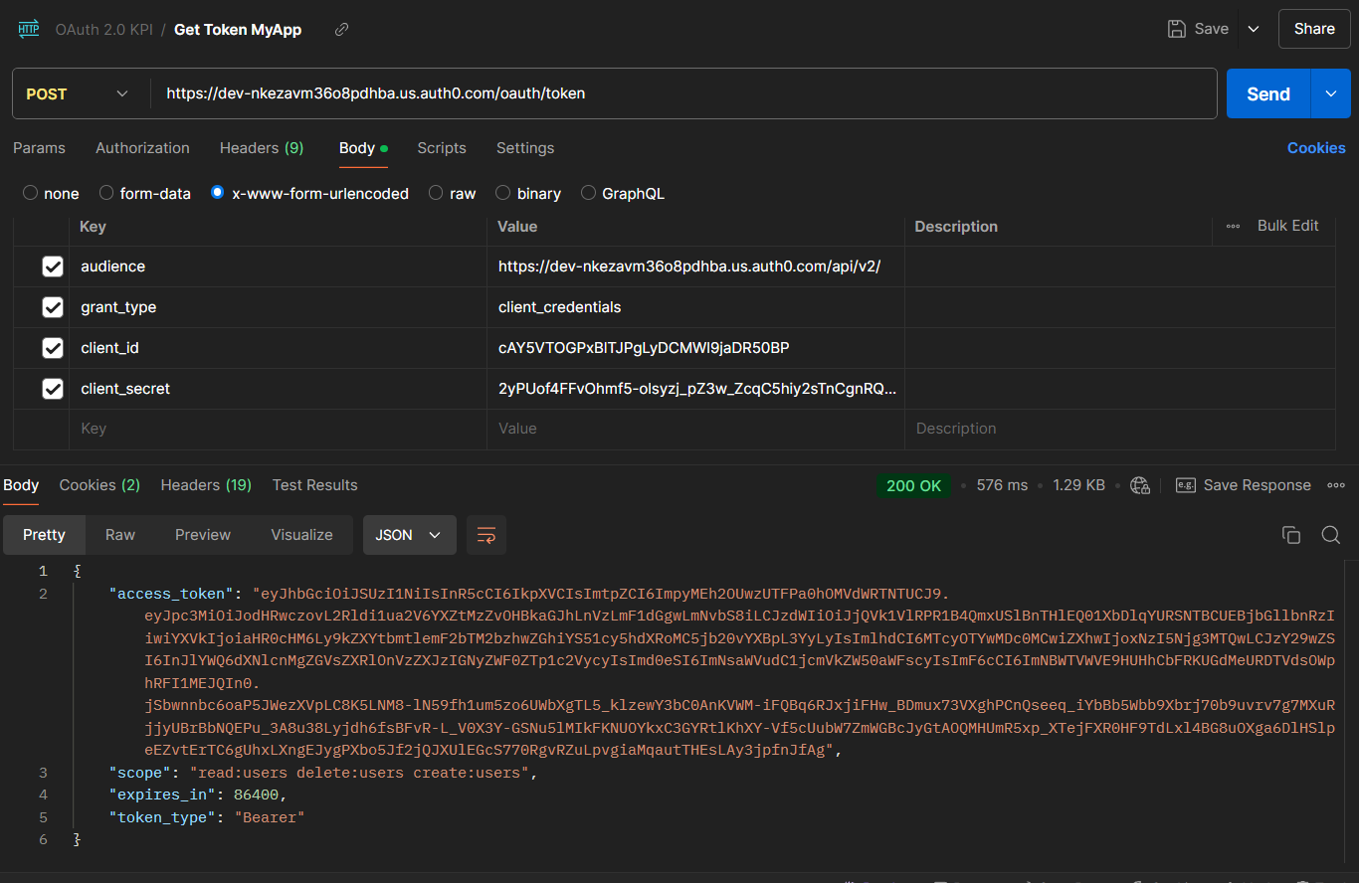

Використовуючи наданий додатком токен створимо користувача

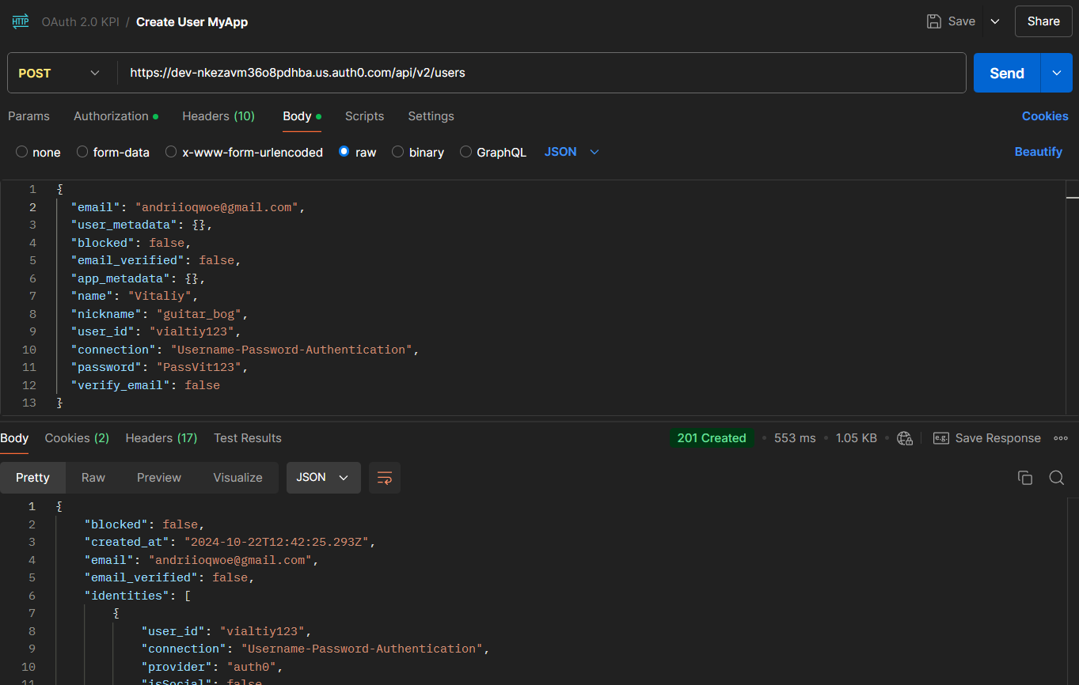

Спробуємо знайти цього користувача через GET запит

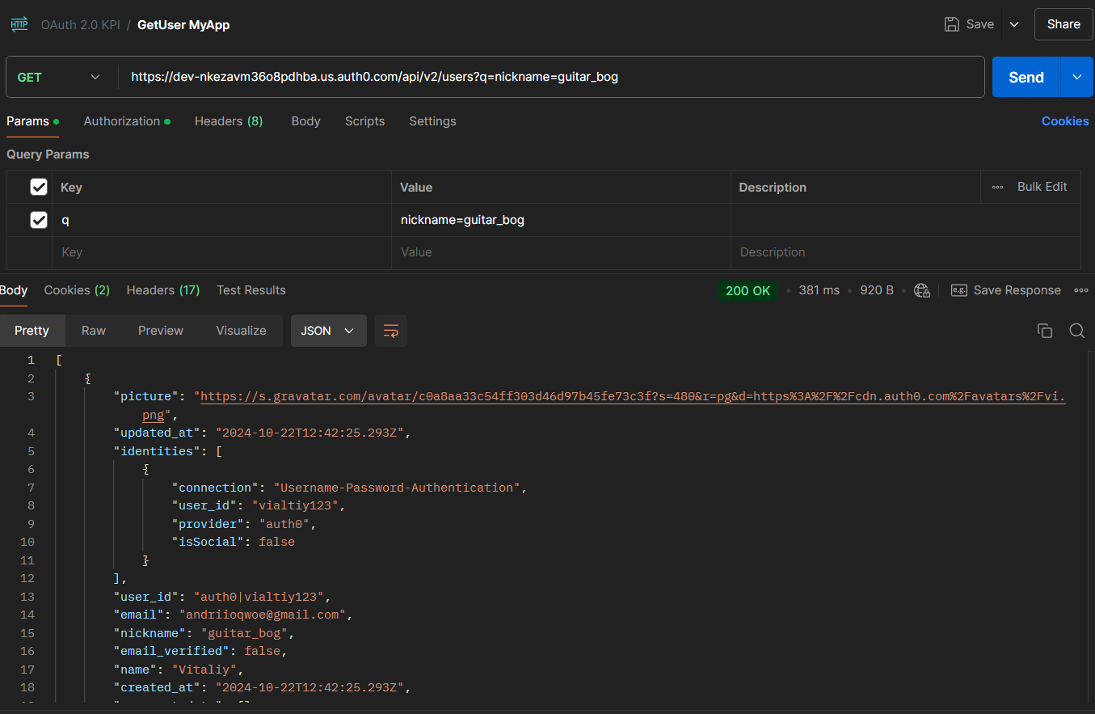

Також можемо видалити користувача, оскільки маємо таке право

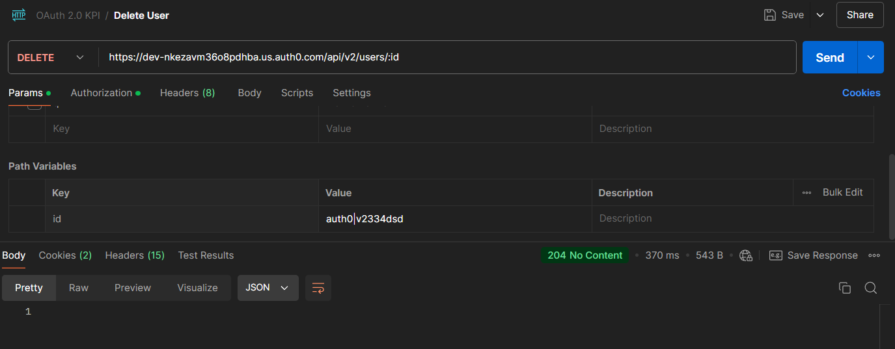

**Висновок**

У процесі виконання завдання було досягнуто мети засвоєння базових навичок роботи з OAuth2 авторизаційним протоколом. Спершу було успішно отримано JWT токен через механізм `client_credentials`, що дозволило ознайомитися з основами роботи з токенами. Використовуючи отриманий токен, створили нового користувача в системі, а також перевірили його створення через GET запит. Додатково було створено власний акаунт в Auth0, налаштовано новий додаток і дозволи для клієнта, включаючи можливість видалення клієнта. Це завдання допомогло глибше зрозуміти принципи авторизації, управління користувачами та застосування OAuth2 у реальних сценаріях.